**Московский Авиационный Институт**

**(Национальный исследовательский университет)**

**Институт № 8 «Информационные технологии и прикладная математика»**

**Кафедра №806 «Вычислительная математика и программирование»**

# КУРСОВОЙ ПРОЕКТ

по курсам  
«Фундаментальная информатика»  
I семестр

Задание 4

«Процедуры и функции в качестве параметров»

Студент: Касумова Н.Р.

Группа: М8О-103Б-22

Руководитель: С.П.Никулин

Оценка:

Подпись преподавателя:

**Задание**

Составить программу на языке Си с процедурами решения трансцендентных алгебраических уравнений различными численными методами (итерации, Ньютона и половинного деления – дихотомии). Нелинейные уравнения оформить как параметры-функции, разрешив относительно неизвестной величины в случае необходимости. Применить каждую процедуру к решению двух уравнений, начиная с варианта с заданным номером. Если метод неприменим, дать математическое обоснование и графическую иллюстрацию.

**Вариант №9 и №10**



**Общие сведения о программе**

Аппаратное обеспечение: домашний ноутбук

Операционная система: macOS

Язык и система программирования: C

Компиляция в консоли: gcc kp4.c

Вызов программы: ./a.out

**Описание методов:**

1. **Метод дихотомии**

Численное нахождение приближенного значения корня функции строится на базе следствия из теоремы Больцано-Коши: «Если непрерывная функция на концах некоторого интервала имеет значение разных знаков, то внутри этого интервала у нее есть как минимум один корень».

Задача заключается в том, чтобы найти корень методом половинного деления, т.е. найти приближенное значение корня с заданной точностью $ε$.

Пусть функция $f$ непрерывна на отрезке $[a, b]$, $f\left(a\right)∙f\left(b\right)<0, x∈\left[a, b\right]$– единственный корень уравнения $f\left(x\right)=0$.

Поделим отрезок $\left[a, b\right]$ пополам. Получим точку $c= \frac{a+b}{2}$ и два отрезка $\left[a, c\right], [c,b]$.

Если $f\left(c\right)=0$, то корень найден ($x=c)$.

Если нет, то из двух полученных отрезков $\left[a, c\right] и [c,b]$ надо выбрать один $\left[a_{1}, b_{1}\right]$ такой, что $f\left(a_{1}\right)∙f\left(b_{1}\right)<0$; $\left[a_{1}, b_{1}\right]=\left[a, c\right]$, если $f\left(a\right)∙f\left(c\right)<0$ или $\left[a_{1}, b_{1}\right]=\left[с, b\right]$, если $f\left(b\right)∙f\left(c\right)<0$

Новый отрезок $\left[a_{1}, b_{1}\right]$ делим пополам. Получаем середину этого отрезка $c_{1}= \frac{a_{1}+b_{1}}{2}$ и так далее.

Для того, чтобы найти приближенное значение корня с точностью до $ε$, необходимо остановить процесс половинного деления на таком шаге $n$, на котором $\left|a_{n}-b_{n}\right|<ε$ и вычислить $x= \frac{a_{n}-b_{n}}{2}$. Тогда можно взять $c≈x$.

Функция $f\left(x\right)={x^{2}-\ln\left(1+x\right)-3}$ непрерывна на отрезке $[2, 3]$ и на концах его принимает значения одинаковых знаков: $F\left(2\right)≈-0.0986$; $F\left(3\right)≈4.6137…$

Функция $f\left(x\right)={2x\sin\left(x\right)-cos⁡(x)}$ непрерывна на отрезке $[0.4, 1]$ и на концах его принимает значения разных знаков: $F\left(0.4\right)=-0.609…$; $F\left(1\right)≈1,14264…$

1. **Метод итераций**

Суть метода в поиске по известному приближению искомой величины следующего, более точного приближения.

Пусть дана функция $F\left(x\right)$. Заменим исходное уравнение $F\left(x\right)=0$ на эквивалентное $f\left(x\right)=x$. Выберем начальное приближение корня $x_{0}$. Тогда получим некоторое число $x_{1}=f(x_{0})$. Теперь подставляя вместо $x_{0}$ число $x_{1}$ получим $x_{2}=f(x_{1})$. Повторяя этот процесс, будем иметь последовательность $x_{n}=f\left(x_{n-1}\right), n=1, 2,…$. Если эта последовательность сходящаяся, то существует предел $\lim_{n→∞}{x_{n}}$, то данный предел является корнем уравнения и может быть вычислен по формуле $x_{n}=f\left(x_{n-1}\right)$.

Условие сходимости метода итераций: ${|f}^{'}\left(x\right)|<1$

Найдем $f\left(x\right)$ для функции $F\left(x\right)= x^{2}-\ln\left(1+x\right)-3 ⟺ x= \sqrt{\ln\left(1+x\right)+3}$; $f^{'}\left(x\right)=2x-\frac{1}{1+x};\left|2x- \frac{1}{1+x}\right|<1$

Условие сходимости выполняется.

Найдем $f\left(x\right)$ для функции $F\left(x\right):{2x*\sin\left(x\right)-cos⁡(x)}⟺x=\frac{cos⁡(x)}{2sin⁡(x)}$

$$f^{'}\left(x\right)=2\sin\left(x\right)+2xcos\left(x\right)+sin⁡(x); \left|2\sin\left(x\right)+2xcos\left(x\right)+sin⁡(x)\right|<1$$

Условие сходимости выполняется.

1. **Метод Ньютона**

Метод Ньютона – частный случай метода итераций ($f\left(x\right)=x- \frac{F(x)}{F^{'}(x)}$). Суть метода состоит в разбиении отрезка $\left[a,b\right]$ на два отрезка с помощью касательной и выборе нового отрезка от точки пересечения касательной с осью абсцисс до неподвижной точки, на которой функция меняет знак и содержит решение.

Метод итераций сходится тогда и только тогда, когда ${|f}^{'}\left(x\right)|<1$, подставим в условие выражение для $f\left(x\right)$ и получим условие сходимости метода Ньютона: $\left|\frac{F\left(x\right)F^{''}\left(x\right)}{{{(F}^{'}(x))}^{2}}\right|<1$

Условие окончания: если $\left|x_{n+1}-x_{n}\right|<ε$, то значение $x_{n+1}$ считается приближенным значением корня уравнения

**Поиск производных**

Вариант 9:

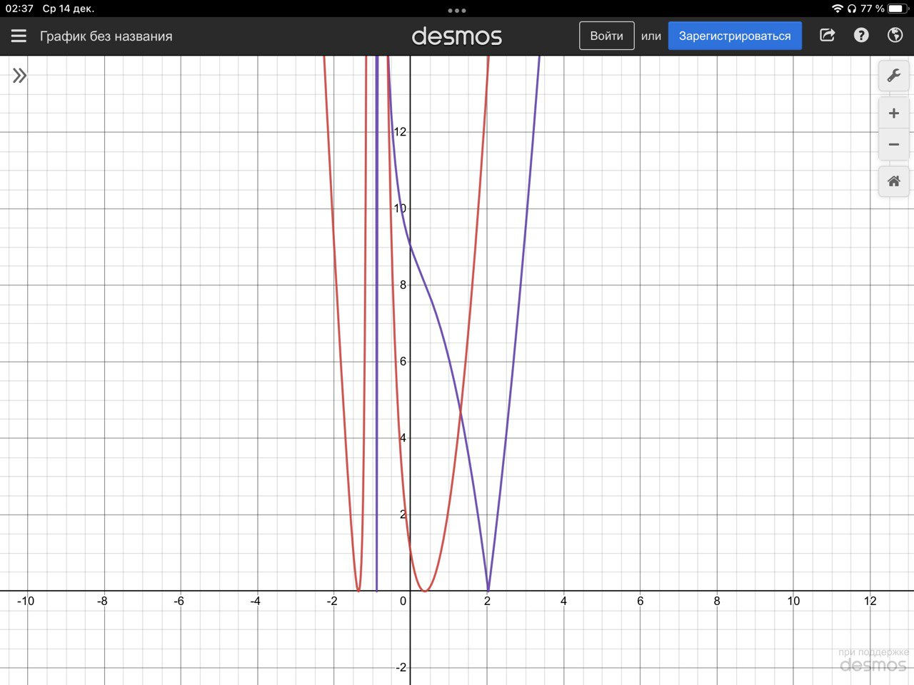| на отрезке $[2,3]$

Вариант 10:

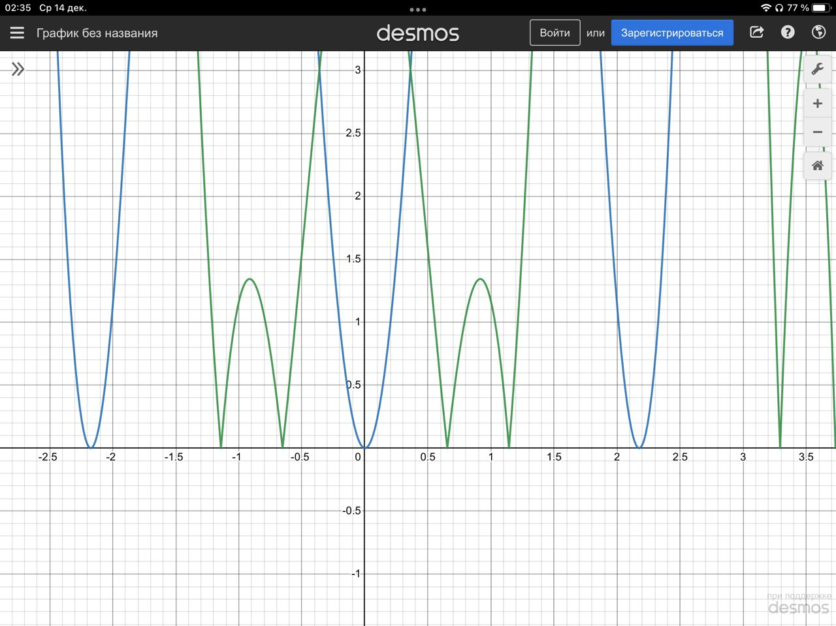| на отрезке $[0.4,1]$

**Описание переменных и функций**

|  |  |  |
| --- | --- | --- |
| **Имя** | **Тип** | **Назначение** |
| a | double | Левая граница отрезка |
| b | Правая граница отрезка |
| eps | Машинное эпсилон |
| func_1(2) | Заданная функция 9(10) варианта |
| diff1_1(2) | Производная функции |
| funcit_1(2) | Функция в виде x = f(x) |
| diff2_1(2) | Вторая производная функции |
| dichotomy | Метод дихотомии |
| iteration | double | Метод итераций |
| newton | Метод Ньютона |

**Протокол**

#include <stdio.h>

#include <math.h>

double ep(void) {

double e = 1.0;

while ((1 + (e / 2.0))>1)

e /= 2.0;

return e;

}

double func_1(double x) {

return 2*x*sin(x) - cos(x);

}

double func_2(double x) {

return x*x-logl(1+x)-3;

}

double funcit_1(double x) {

return (cos(x))/(2*sin(x));

}

double funcit_1_1(double x){

return asin(sin(x));

}

double funcit_2(double x) {

return sqrt(logl(1+x)+3);

}

double funcitdiff_1(double x) {

return (-2*pow(sin(x),2) - 2*pow(cos(x),2))/(4*pow(sin(x),2));

}

double funcitdiff_2(double x) {

return 1/(2*(x+1)*sqrt(logl(1+x)+3));

}

double diff1_1(double x) {

return 2*sin(x) + 2*x*cos(x) + sin(x);

}

double diff1_2(double x) {

return 2*x-1/(x+1);

}

double diff2_1(double x) {

return 5*cos(x) - 2*x*sin(x);

}

double diff2_2(double x) {

return 2+1/pow((x+1),2);

}

double dichotomy(double(*F)(double), double k,double l) {

double a = k,b = l, eps = ep() * 100;

while (fabs(a - b)>eps) {

if ((F(a)*F((a + b) / 2))>0) a = (a + b) / 2;

else if ((F(b)*F((a + b) / 2))>0) b = (a + b) / 2;

}

return (a + b) / 2;

}

double iteration(double(*F1)(double), double(*F2)(double),double k,double l) {

double a = k, b = l;

if (fabs(F2(a))>1 || fabs(F2(b))>1)

return 0;

else {

double eps = ep() * 100;

double x = (a + b) / 2.0;

while (fabs(F1(x) - x) > eps)

x = F1(x);

return F1(x);

}

}

double newton(double(*F1)(double), double(*F2)(double), double(*F3)(double),double k,double l) {

double a = k, b = l;

if (fabs(F1(a)*F3(a))<(F1(a)) || fabs(F1(b)*F3(b))<(F1(b)))

return 0;

double eps = ep() * 100;

double x = (a + b) / 2.0;

while (fabs((x - F1(x) / F2(x)) - x) > eps)

x = x - F1(x) / F2(x);

return (x - F1(x) / F2(x));

}

int main() {

printf("eps = %.21lf\n", ep());

printf("-----------------------------------------------------------------------------------------------------\n");

printf("| Уравнения |Метод дихотомии|Метод итераций| Метод Ньютона | Прибл. значение корня | Отрезок |\n");

printf("-----------------------------------------------------------------------------------------------------\n");

printf("|2x*sin(x) - cos(x)|%.13lf|", dichotomy(func_1,0.4,1));

if ((iteration(funcit_1, funcitdiff_1, 0.4,1) == 0) && (iteration(funcit_1_1,funcitdiff_1,0.4,1)==0))

printf(" Невозможно |"); else

printf("%.12lf|", iteration(funcit_1, funcitdiff_1,0.4,1)); if (newton(func_1, diff2_1, diff1_1,0.4,1) == 0)

printf(" Невозможно |\n"); else

printf("%.13lf| 0.6533 | [0.4,1] |\n", newton(func_1, diff2_1, diff1_1,0.4,1));

printf("-----------------------------------------------------------------------------------------------------\n");

printf("|x^2 - ln(1+x) - 3 |%.13lf|", dichotomy(func_2,2,3));

if (iteration(funcit_2, funcitdiff_2,2,3) == 0)

printf(" Невозможно |"); else

printf("%.12lf|", iteration(funcit_2, funcitdiff_2,2,3)); if (newton(func_2, diff2_2, diff1_2,2,3) == 0)

printf(" Невозможно |\n"); else

printf("%.13lf| 2.0267 | [2,3] |\n", newton(func_2, diff2_2, diff1_2,2,3));

printf("-----------------------------------------------------------------------------------------------------\n");

}

**Результат работы программы**

n@MacBook-Pro-N doc % gcc kp4.c

n@MacBook-Pro-N doc % ./a.out

eps = 0.000000000000000222045

-----------------------------------------------------------------------------------------------------

| Уравнения |Метод дихотомии|Метод итераций| Метод Ньютона | Прибл. значение корня | Отрезок |

-----------------------------------------------------------------------------------------------------

|2x*sin(x) - cos(x)|0.6532711870944| Невозможно |0.6532711870944| 0.6533 | [0.4,1] |

-----------------------------------------------------------------------------------------------------

|x^2 - ln(1+x) - 3 |2.0266892632435|2.026689263244|2.0266892632435| 2.0267 | [2,3] |

-----------------------------------------------------------------------------------------------------

n@MacBook-Pro-N doc %

**Выводы**

Численные методы являются основным инструментом решения современных прикладных задач. Аналитическое решение различных задачи в виде формульных соотношений является скорее исключением, нежели правилом в силу сложного и приближенного характера исследуемых моделей. Поэтому численный анализ математических моделей является в настоящее время актуальным и наиболее эффективным аппаратом конструктивного исследования прикладных проблем.

В курсовом проекте были рассмотрены 3 численных метода решения уравнений: метод дихотомии, метод итераций и метод Ньютона. В процессе написания программы было изучено аналитические условия применимости данных методов и их реализация в коде. Были составлены форматы ввода и вывода, проведены тесты программы на разных значениях точности и их расхождения с фактическим значением корня.